2. napirend Szám: 5/1143-3/2022.
E L Ő T E R J E S Z T É S
a Balatonakali Képviselőtestület 2022. december 8.-i rendkívüli nyilvános ülésére

Tárgy: Balatonakali község hatályos településrendezési eszközeinek felülvizsgálata során a pontosított beérkező lakossági kérelem elfogadásáról

Előterjesztő: Koncz Imre polgármester

Előkészítette: Kéri Katalin települési főépítész
dr. Szabó Sándor kirendeltségvezető

TISZTELT KÉPVISELŐTESTÜLET!

Balatonakali Község Képviselőtestülete a 66/2021. (IV.29.) határozatában döntött a hatályos település-rendezési eszközeinek a településfejlesztési koncepcióról, az integrált településfejlesztési stratégiáról és a település-rendezési eszközökről, valamint egyes településrendezési sajátos jogintézményekről szóló 314/2012. (XI.8) Korm. rendelet 38. § -a szerinti felülvizsgálatáról.

A képviselőtestület a 2022. június 24-én tartott ülésén megtárgyalta a beérkező lakossági kérelmeket, többek között Boross Bálint Ágoston, dr. Boross Luca Orsolya, dr. Boross Máté Barnabás, Szabó Katalin és dr. Schablauer Katalin kérelmét:

A tulajdonukban lévő 596/1 és 599/13 hrsz-ó ingatlanok
- lakóterületi övezeti besorolását (25%-os beépíthetőséggel),
- az épületmagasság növelését,
- a telkek megoszthatósága érdekében az 599/10 hrsz közterület felől magánút kialakításának lehetőségét kérik.
- Az 599/8 hrsz felőli előkert 0-1,0 m-re csökkentését.

A képviselőtestület az ügyben a 124/2022. (VI.29.) határozatát hozta, melyben a további döntéshez a tulajdonosoktóé nyolc napon belül telekmegosztási vázrajzot kért, mely alapján az övezeti határok egyértelművé válnak.

Többszöri egyeztetést követően a tulajdonosok a két elméleti, általuk elfogadható vázrajzot küldtek meg az önkormányzatnak:
- változat: 2. változat:

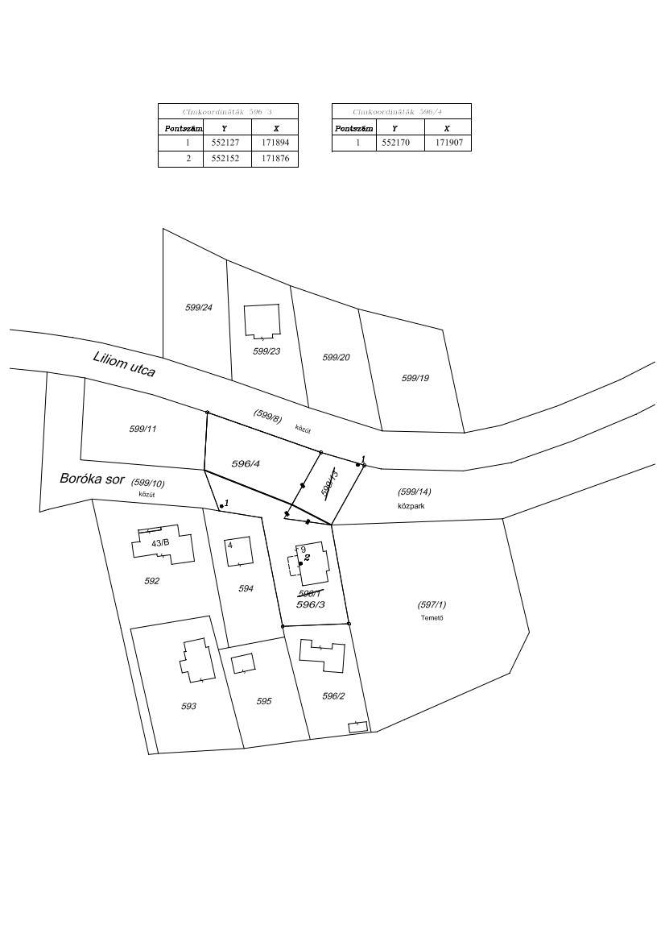

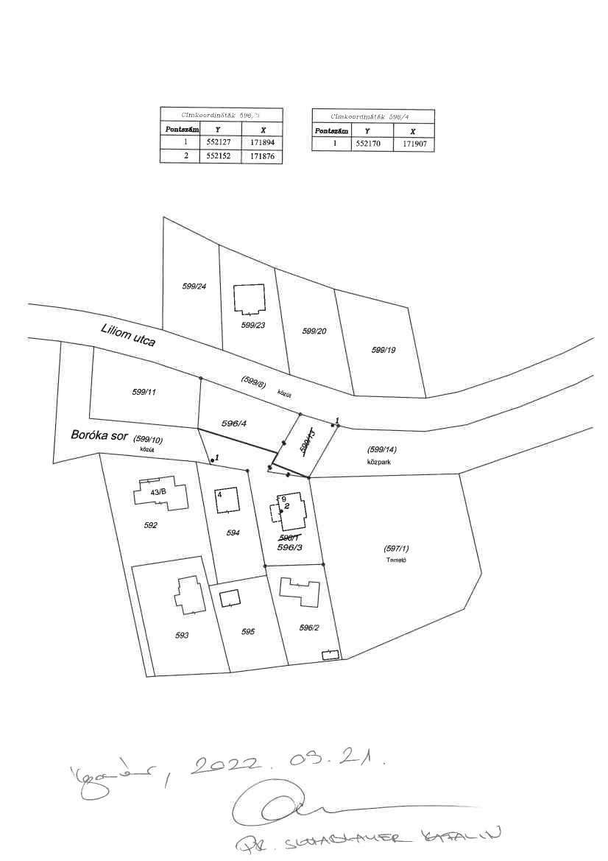
A településtervezők mérlegelve a szakmai szabályokat az 1. változatot szerepeltetését támogatták.
A Liliom utca felől kialakuló telek (és a szomszédos 599/11 hrsz-ú telek) Lke besorolása indokolt, hiszen az utca mentén jellemzően kertvárosias lakóterületek találhatók. A tervezők az Lke-7 jelű övezetet (700 m², 25%, 4,5 m) javasolták erre a tömbszakaszra.
Az épületmagasság a tervezet szerint az Lke-7 övezetben 4,5 m, ami megfelel a szomszédos területek értékeivel. Emelése a településkép szempontjából nem indokolható.
A jellemző előkert az utca mentén kialakult, illetve 5 m, melynek egy szakaszon történő megváltoztatása nem indokolható.

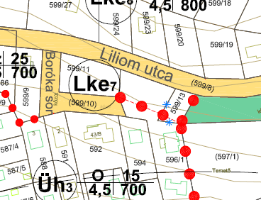

Kérem a Képviselőtestületet az előterjesztést megvitatni és döntésüket meghozni szíveskedjenek!

HATÁROZATI JAVASLAT

Balatonakali Község Önkormányzatának Képviselőtestülete
támogatja Boross Bálint Ágoston /1022 Bp. Zilah u. 2/A/, dr. Boross Luca Orsolya /1026 Budapest, Pasaréti u. 179/B/, dr. Boross Máté Barnabás /1029 Budapest, Máriaremetei u. 156./, Szabó Katalin /1029 Budapest, Máriaremetei u. 156./, dr. Schablauer Katalin /7400 Kaposvár, Tallián Gy. u. 107./ kérelmét, egyben jóváhagyja, hogy az Önkormányzat Az épített környezet alakításáról és védelméről szóló 1997. évi LXXVIII. törvény 30/A. §-a alapján településrendezési szerződést kössön Boross Bálint Ágoston, dr. Boross Luca Orsolya, dr. Boross Máté Barnabás, Szabó Katalin, dr. Schablauer Katalin tulajdonosokkal a Balatonakali 596/1 és a 599/13 hrsz.-ú ingatlannal kapcsolatos kérelmükre vonat-kozóan az alábbiak szerint:

- Boross Bálint Ágoston, dr. Boross Luca Orsolya, dr. Boross Máté Barnabás, Szabó Katalin, dr. Schablauer Kata-lin kérelmező nyilatkozik, hogy kérelmét a továbbiakban is fent kívánja tartani.

2.) A két beküldött telekmegosztási vázrajz közül az egyes változatot támogatja.

3.) A telekmegosztás során keletkező északabbi telek és az 599/11 hrsz-ú ingatlan Lke-7 övezeti besorolását támogatja.
A település ezen részén kialakult beépítéshez való illeszke-dés fenntartása miatt nem támogatja azonban az épületma-gasság növelésére, és az előkert csökkentésére vonatkozó kérelmet.

4.) Az Önkormányzat vállalja, hogy a tulajdonosok kérelme
alapján a településrendezési eszközök felülvizsgálati anya-gában szerepelteti a tulajdonosok telekmegosztási kérelmét, és a keletkező északabbi telek Lke-7 övezetben történő szerepeltetésére vonatkozóan.

A módosítás tárgya: a Balatonakali 596/1 és a 599/13 hrsz-ú ingatlanok telekmegosztása és a keletkező északabbi telek Lke-7 övezetben történő szerepeltetése - a törvények és előírások adta lehetőségeknek megfelelően.

5.) A tulajdonos vállalja, hogy: a településrendezési eszkö-zök módosításának finanszírozására – a megkötendő telepü-lésrendezési szerződésben rögzített 500.000,-Ft + ÁFA, az-az ötszázezer Forint + ÁFA összeget megfizeti, az alábbi megosztásban:

- Első részletet – 250.000,–Ft + ÁFA, azaz kétszázötvenezer Forint + ÁFA összeget - a településrendezési szerződés aláírását követően 8 napon belül.
- Második részletet – 250.000,-Ft + ÁFA, azaz kétszázöt-venezer Ft + ÁFA összeget - a rendezési terv felülvizsgálati eljárásában az állami főépítészi záróvélemény kiadását követő 8 napon belül.

A Képviselőtestület felhatalmazza a polgármestert a telepü-lésrendezési szerződés megkötésére.

Határidő: azonnal
Felelős: polgármester, főépítész

Balatonakali, 2022. december 6.

Koncz Imre polgármester

